**TÀI LIỆU HƯỚNG DẪN SỬ DỤNG**

1. Bệnh nhân:

- Trang chủ:

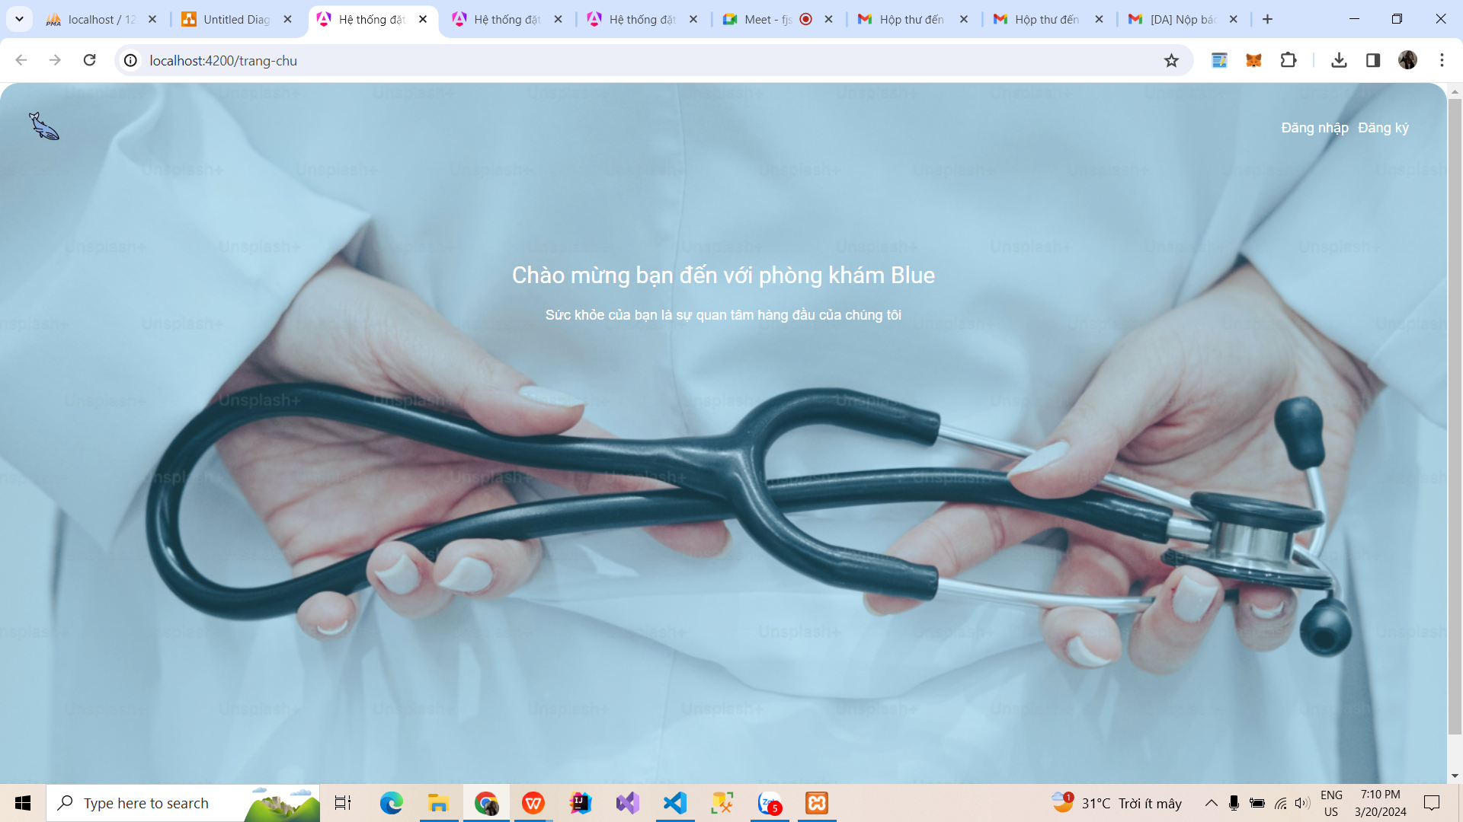

- Đăng nhập:

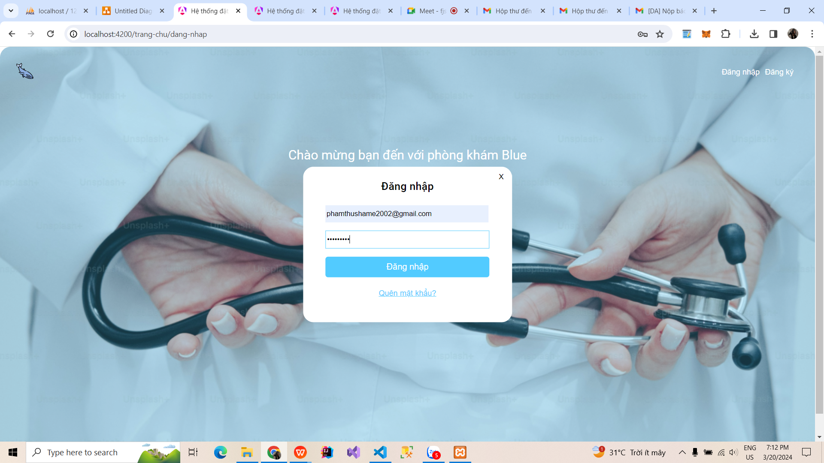

- Đăng ký:

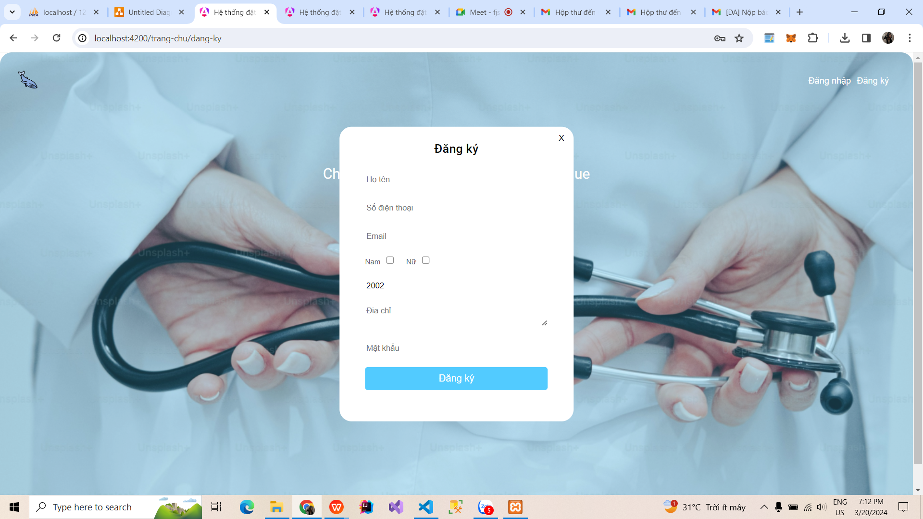

- Giao diện sau khi đăng nhập:

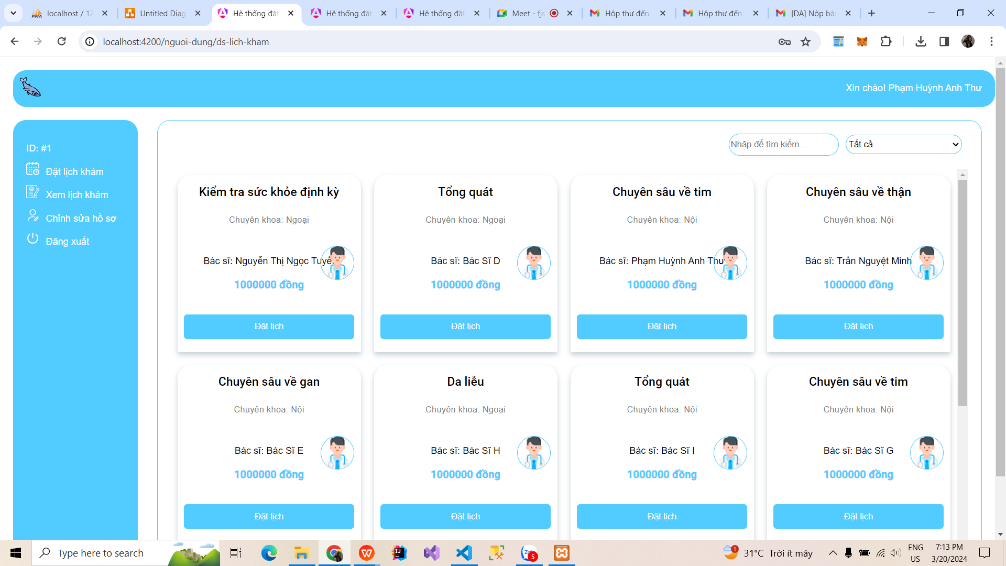

- Đặt lịch khám:

+ Có thể lọc theo loại ca khám

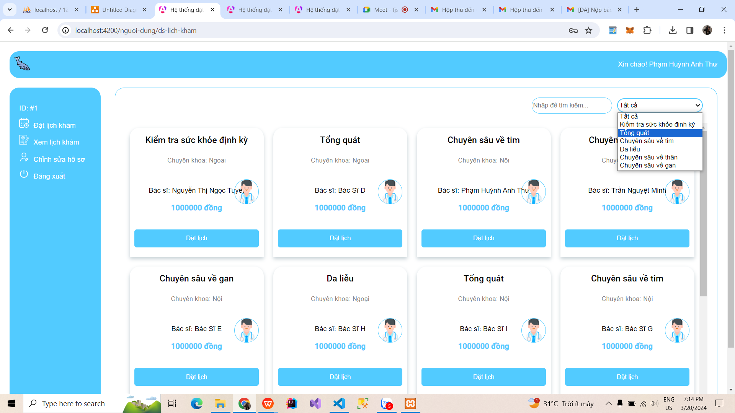

+ Sau khi tìm được ca khám phù hợp nhấn nút Đặt lịch:

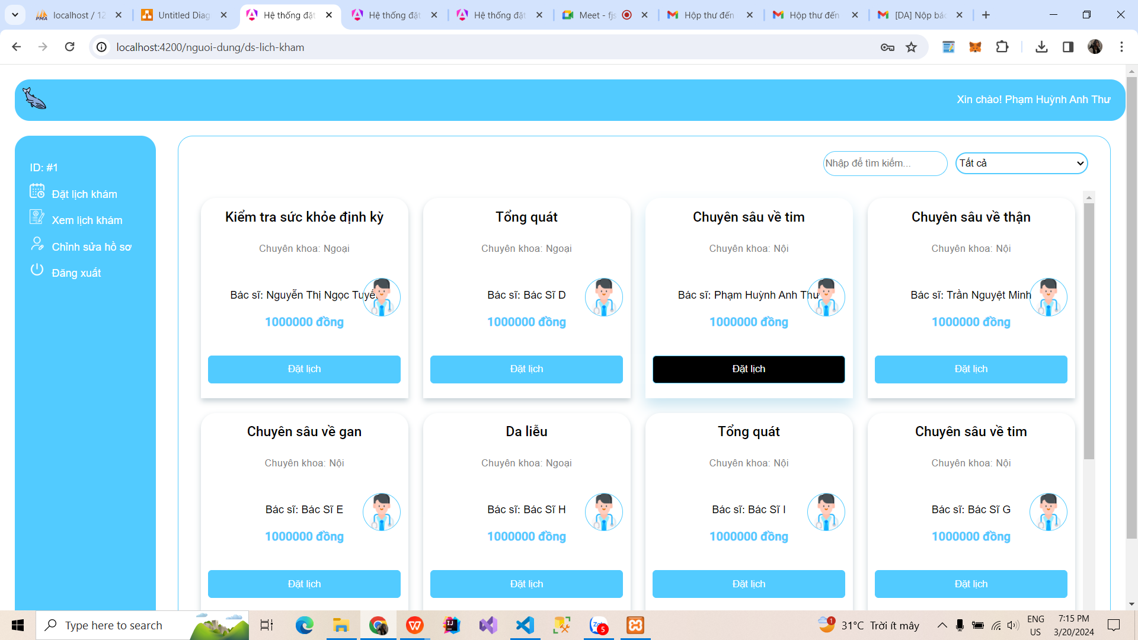

+ Một form hiện ra hiển thị tự động thông tin của bệnh nhân cùng các thông tin về ca khám, chọn ngày khám và giờ khám:

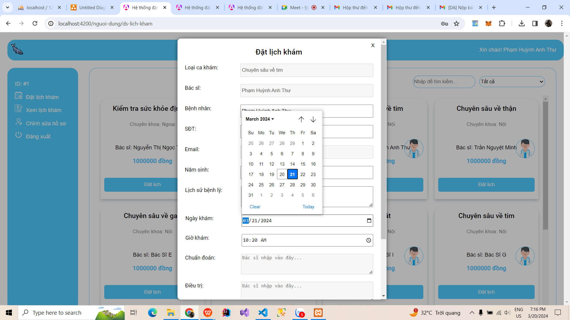

+ Nhấn nút đặt lịch, lúc này một mã QR sẽ tự sinh ra, bệnh nhân nhấn nút Tải về để lưu mã:

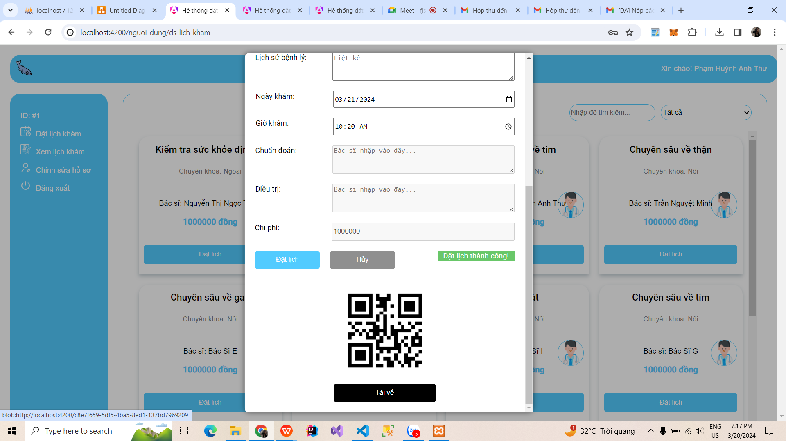

- Chuyển sang trang Xem lịch khám: bệnh nhân có thể thấy lịch khám vừa đặt, tại đây có thể nhấn vào để xem và cập nhật thông tin:

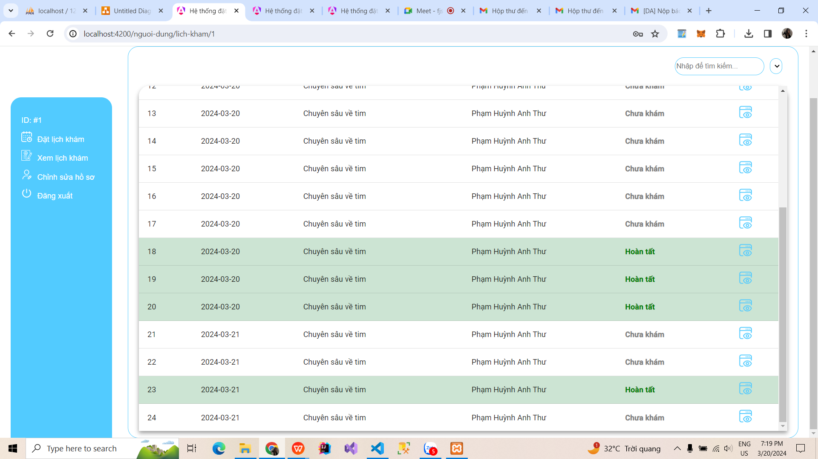

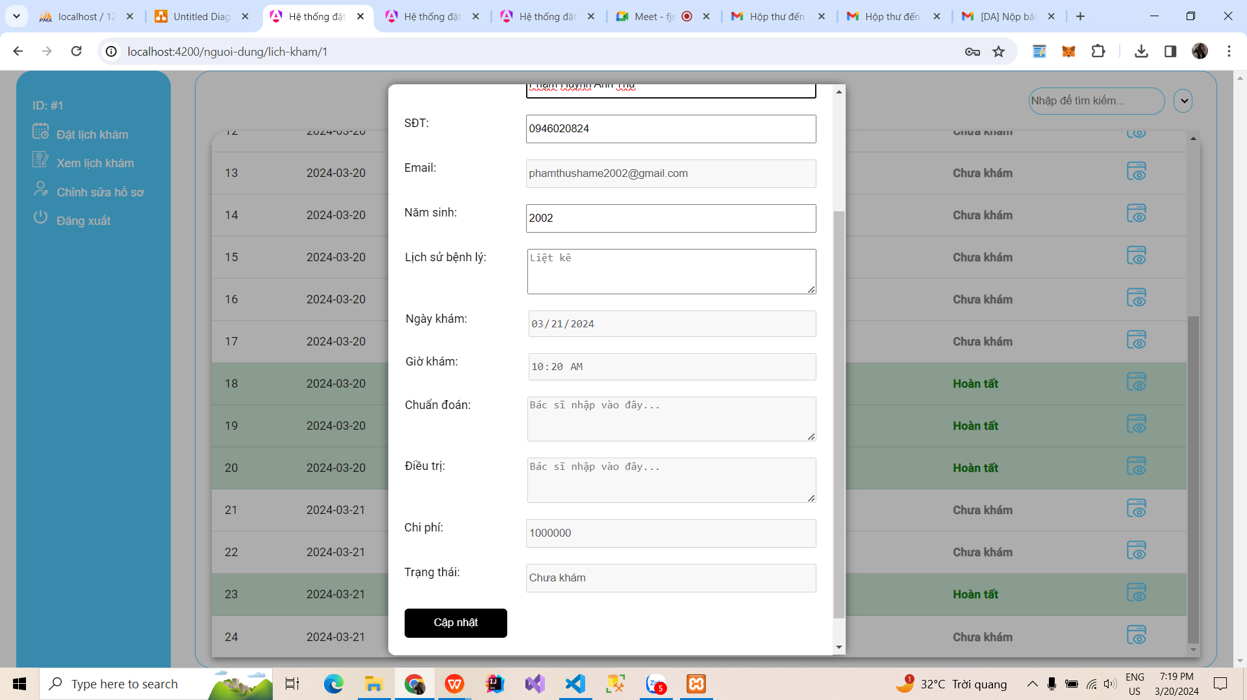

- Lúc này ở cả mail của bệnh nhân và bác sĩ đều lần lượt nhận được thông tin lịch khám:

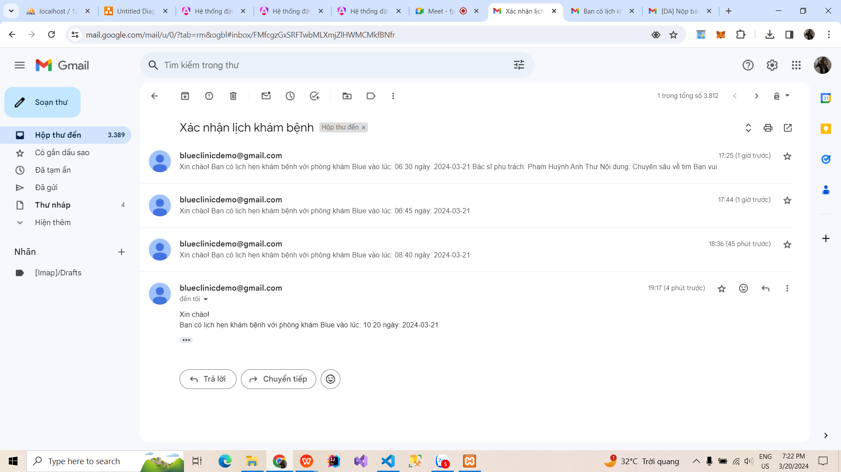

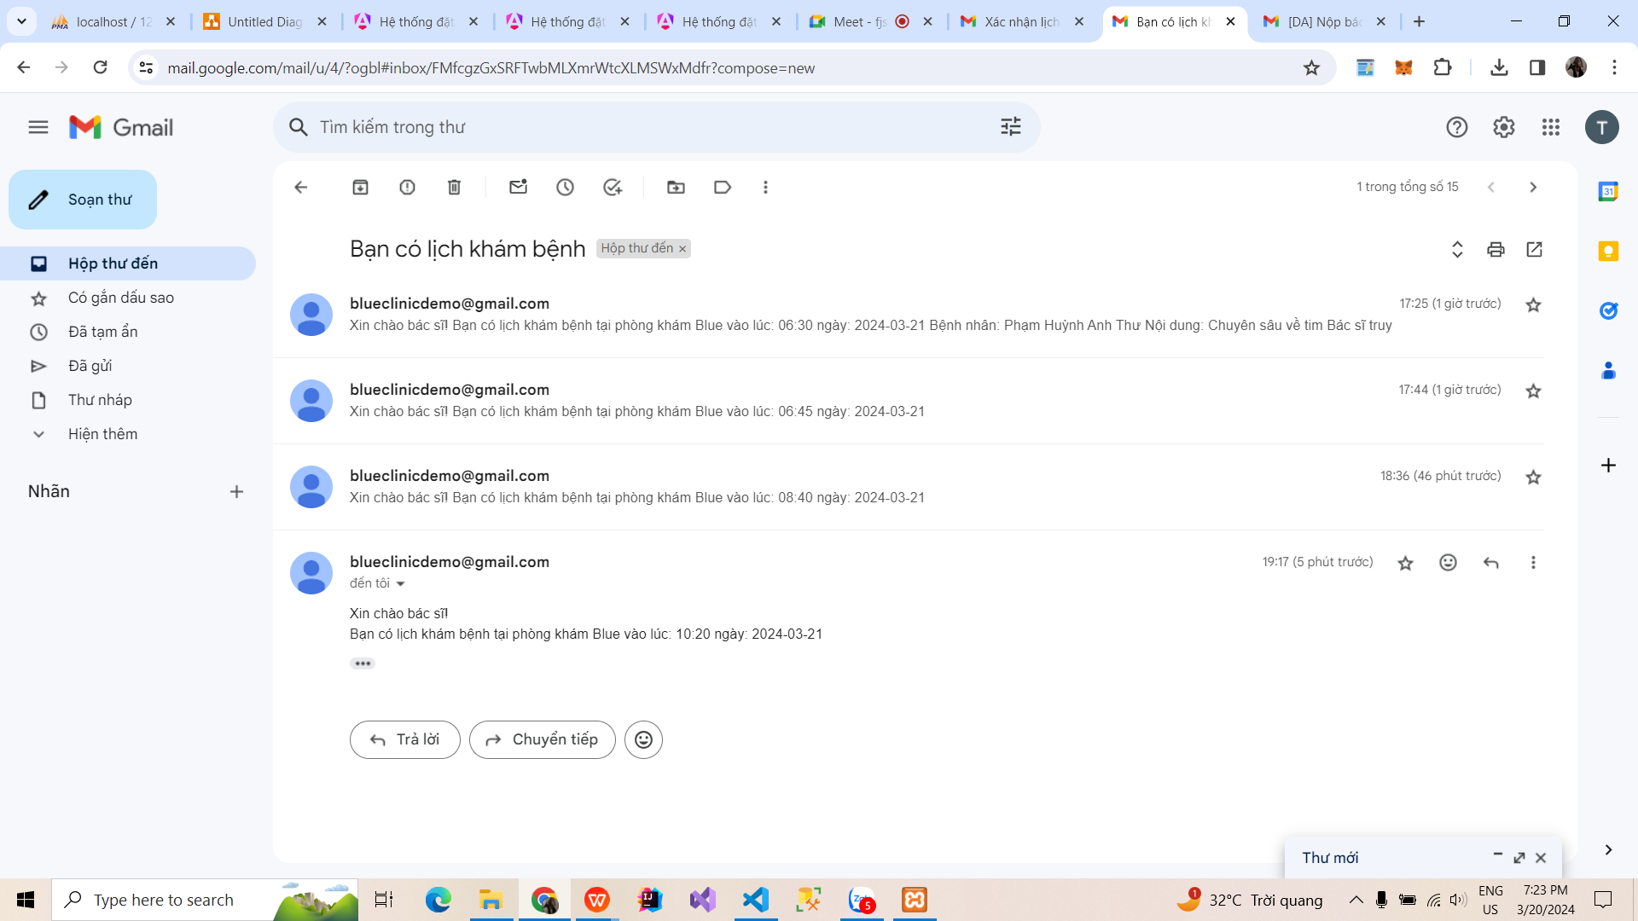

1. Bác sĩ:

- Trang chủ:

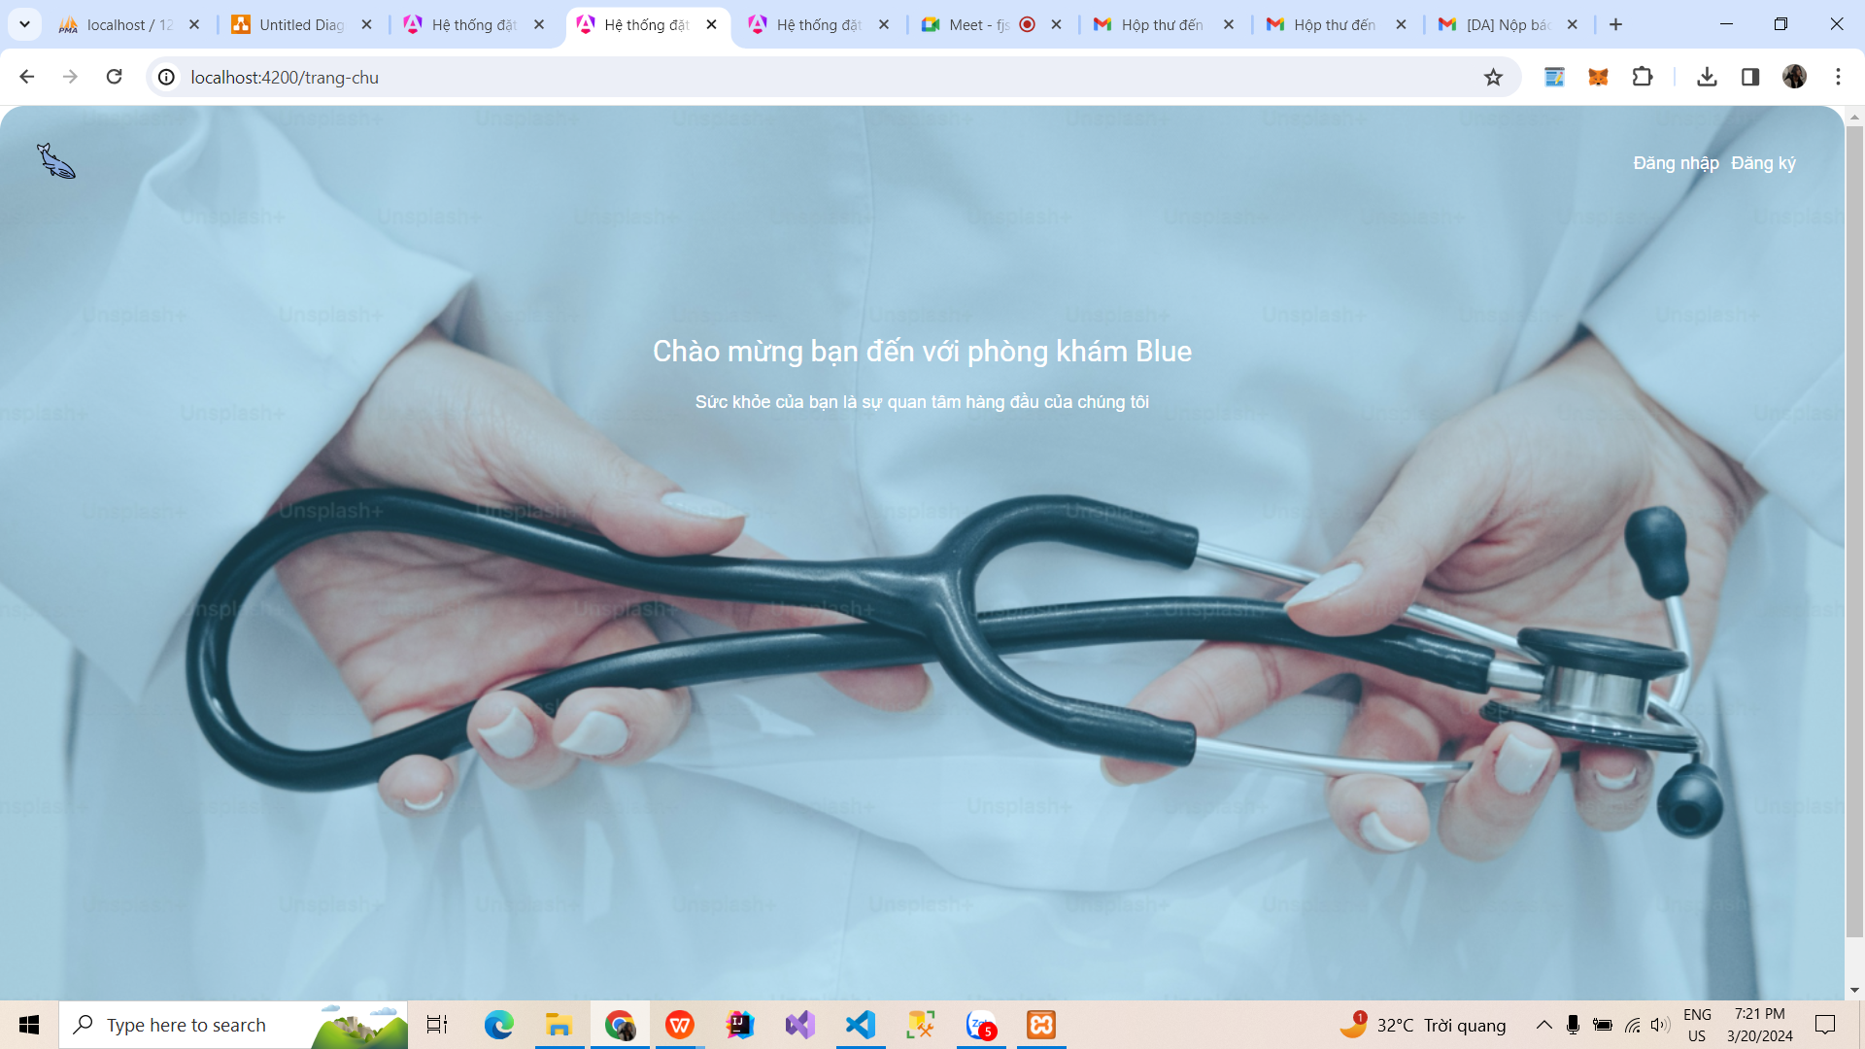

- Đăng nhập:

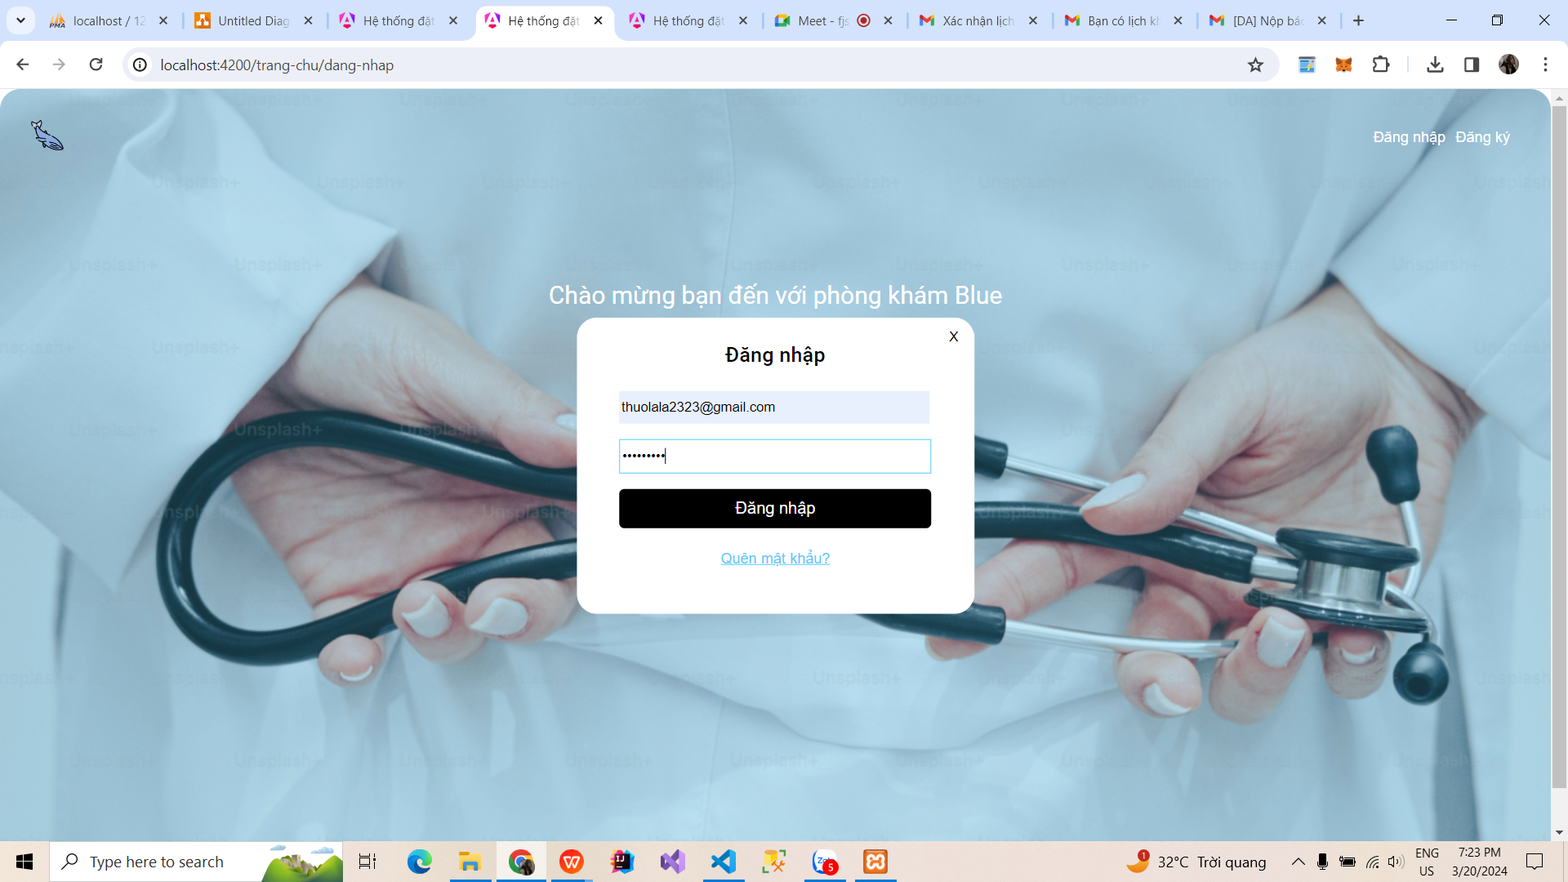

- Chuyển sang trang Xem lịch khám:

+ Một danh sách các lịch khám của bác sĩ sẽ hiện ra:

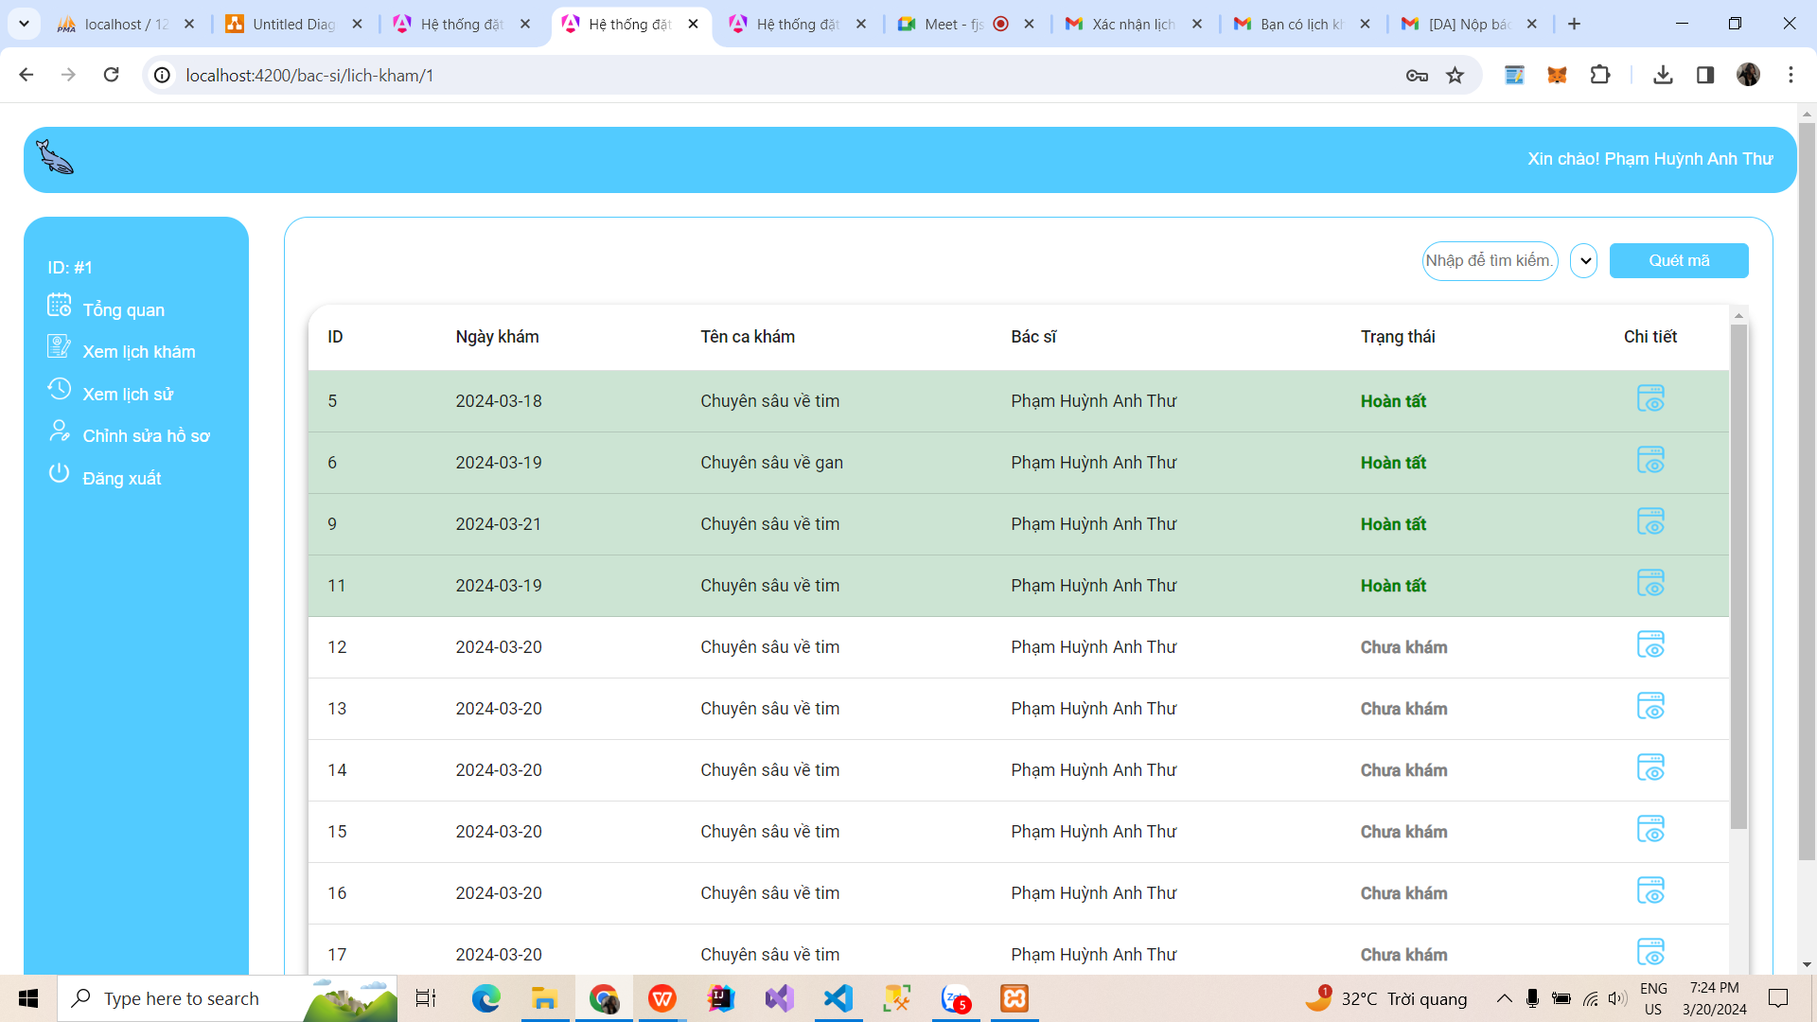

+ Tại đây bác sĩ có thể chọn thủ công bằng cách bấm vào icon chi tiết và hiện ra thông tin bệnh nhân, hoặc tiến hành quét mã QR của bệnh nhân cung cấp, ở đây sử dụng 2 thiết bị là **Kit RF Thu Phát Wifi BLE ESP32 NodeMCU-32S CH340 Ai-Thinker** và **Mạch Đọc Mã Vạch GM65 1D 2D QR Barcode Reader Module** được nối với nhau thông qua đầu UART hoặc có thể sử dụng trưc tiếp module quét mà không cần đến ESP32 thông qua cổng USB đến máy tính.

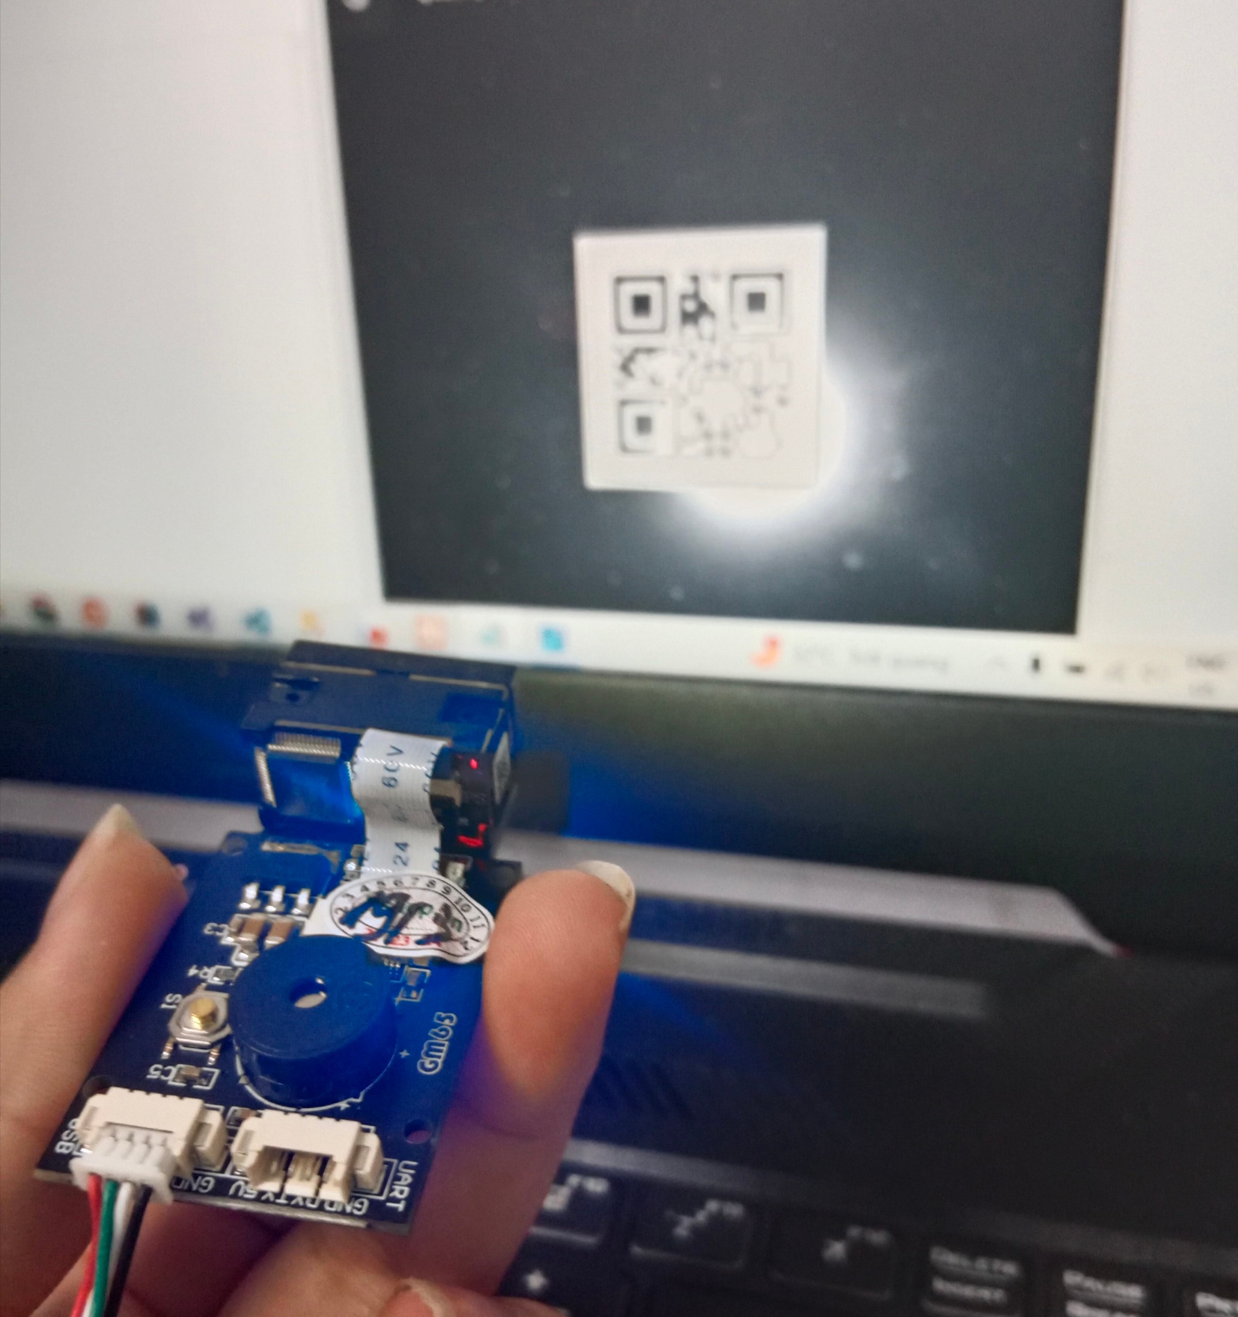

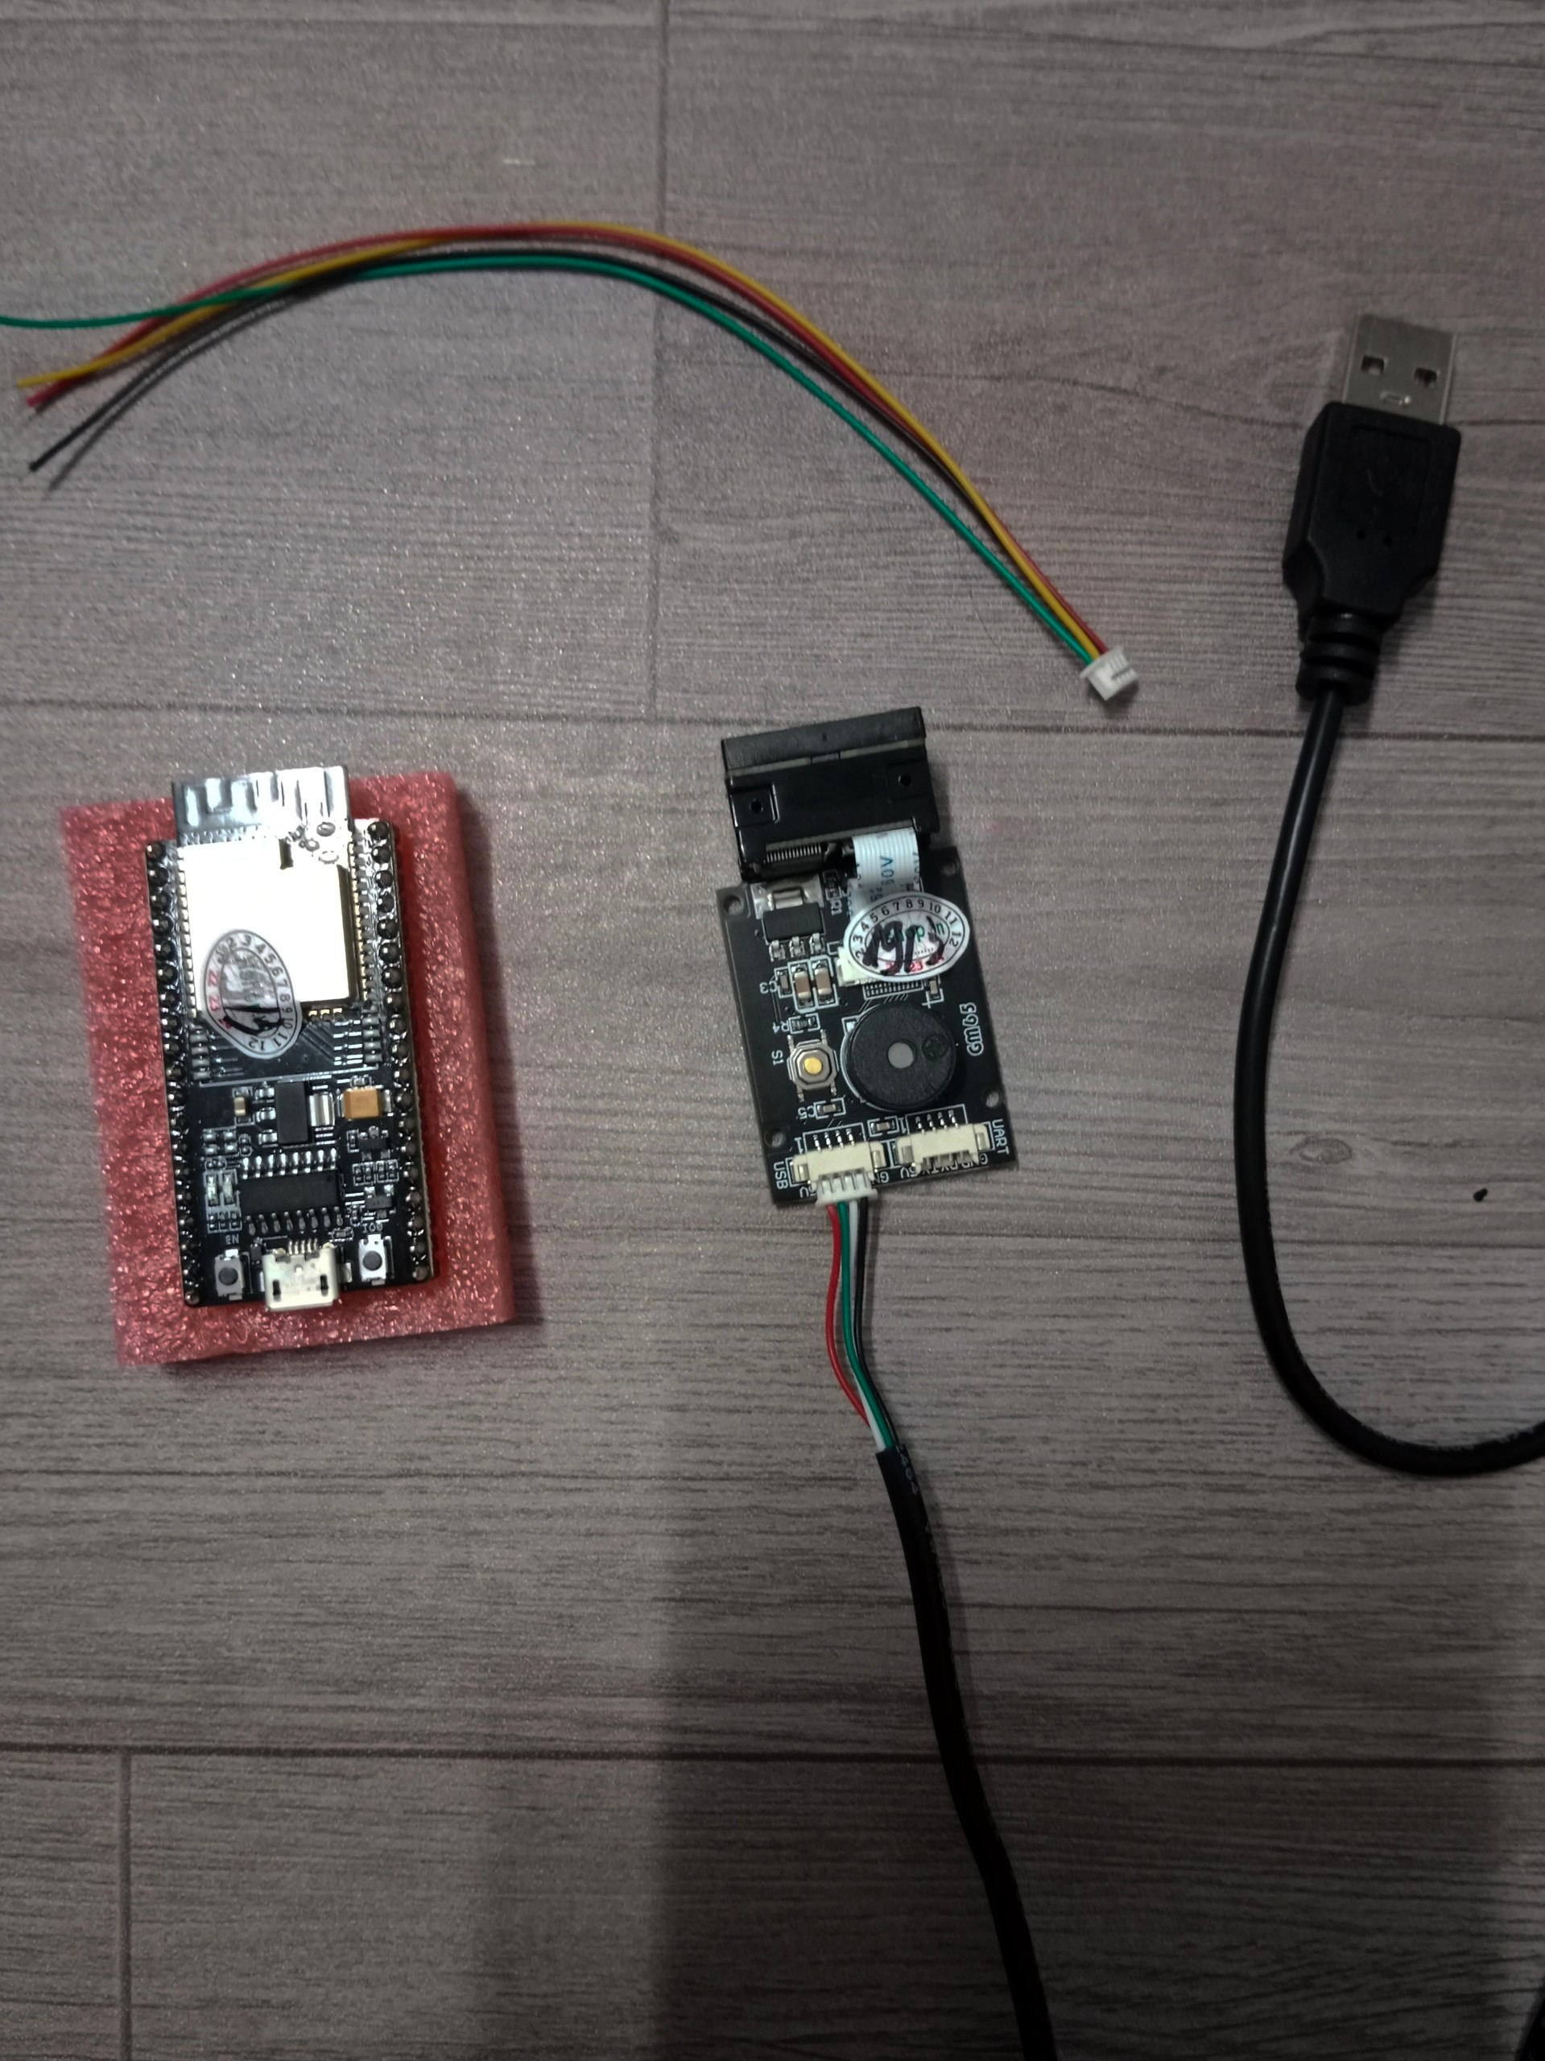

+ Sau khi bác sĩ quét một form thông tin bệnh nhân đăng ký sẽ tự hiện lên, bác sĩ tiến hành thăm khám và nhấn nút Hoàn tất:

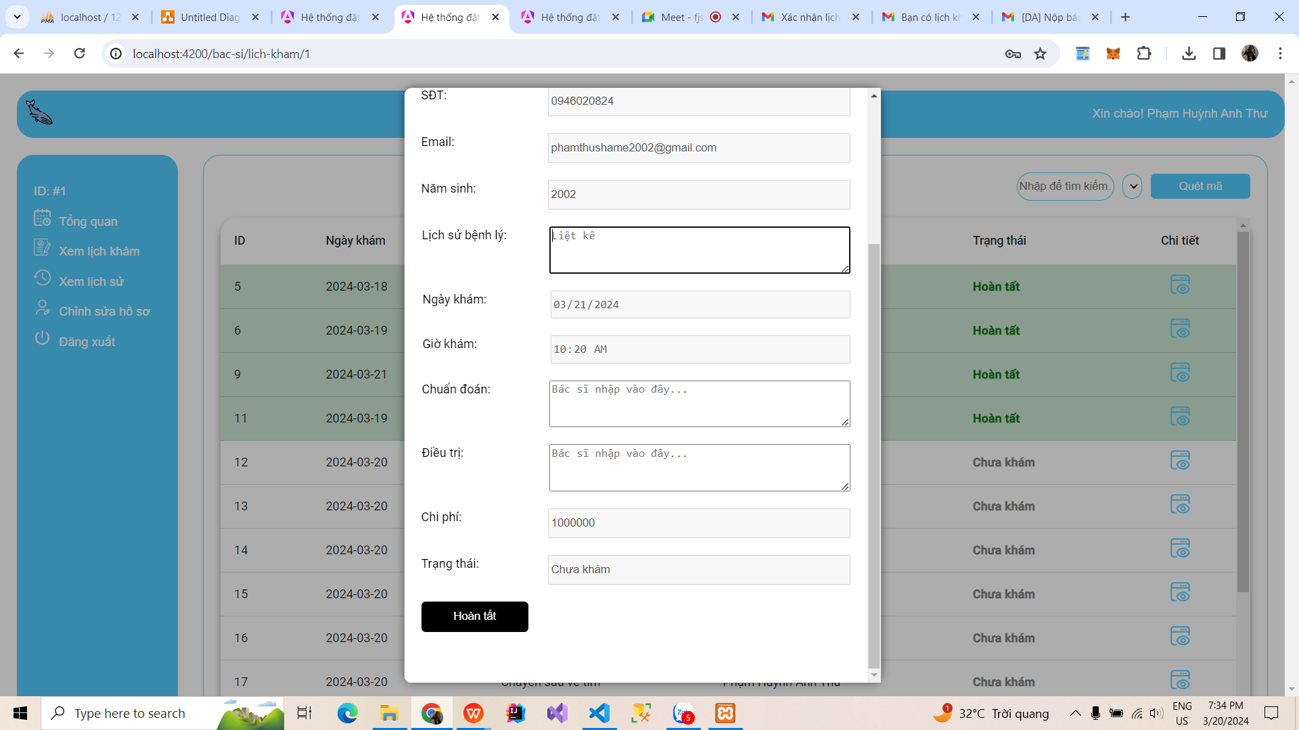

+ Sau khi nhấn nút Hoàn tất form sẽ được tô xanh và bác sỹ lẫn bệnh nhân sẽ không thể chỉnh sửa được nữa:

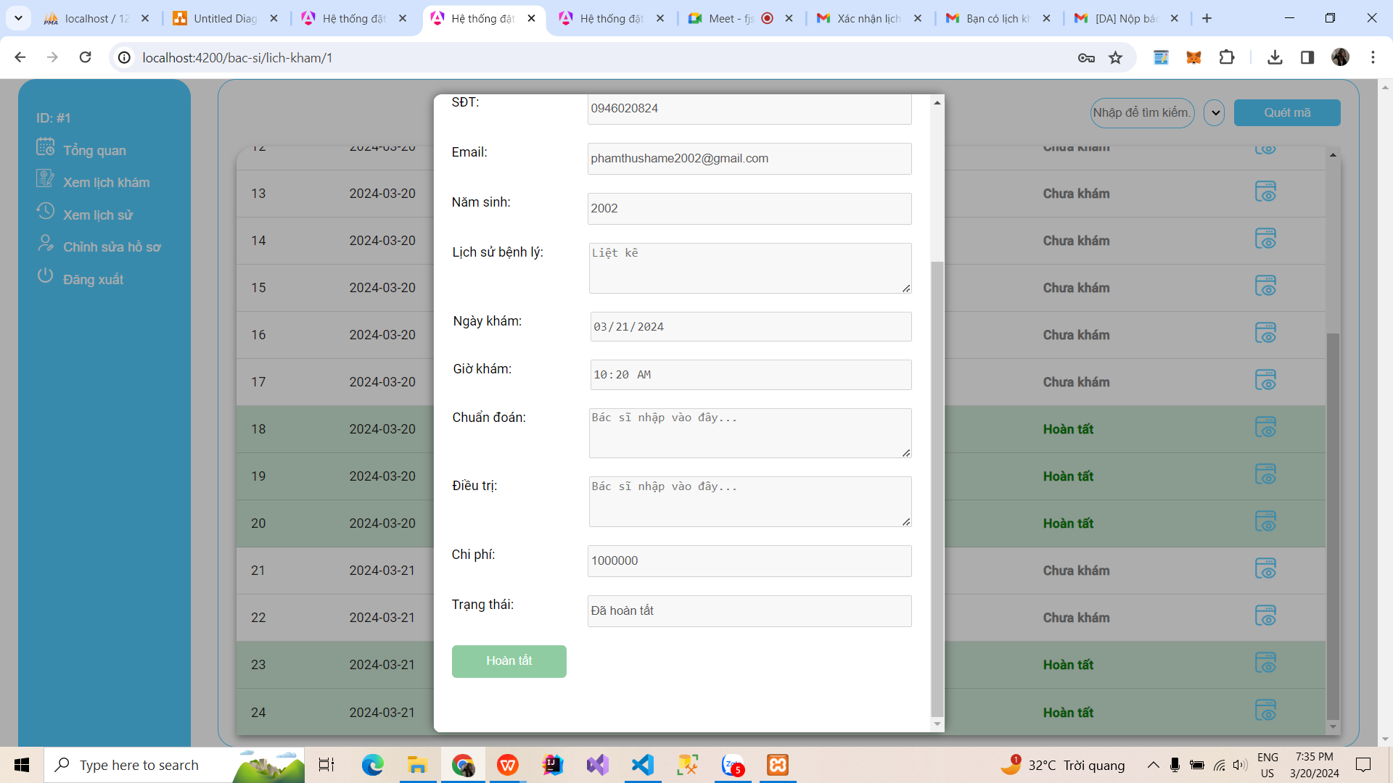

+ Tương tự bên bệnh nhân:

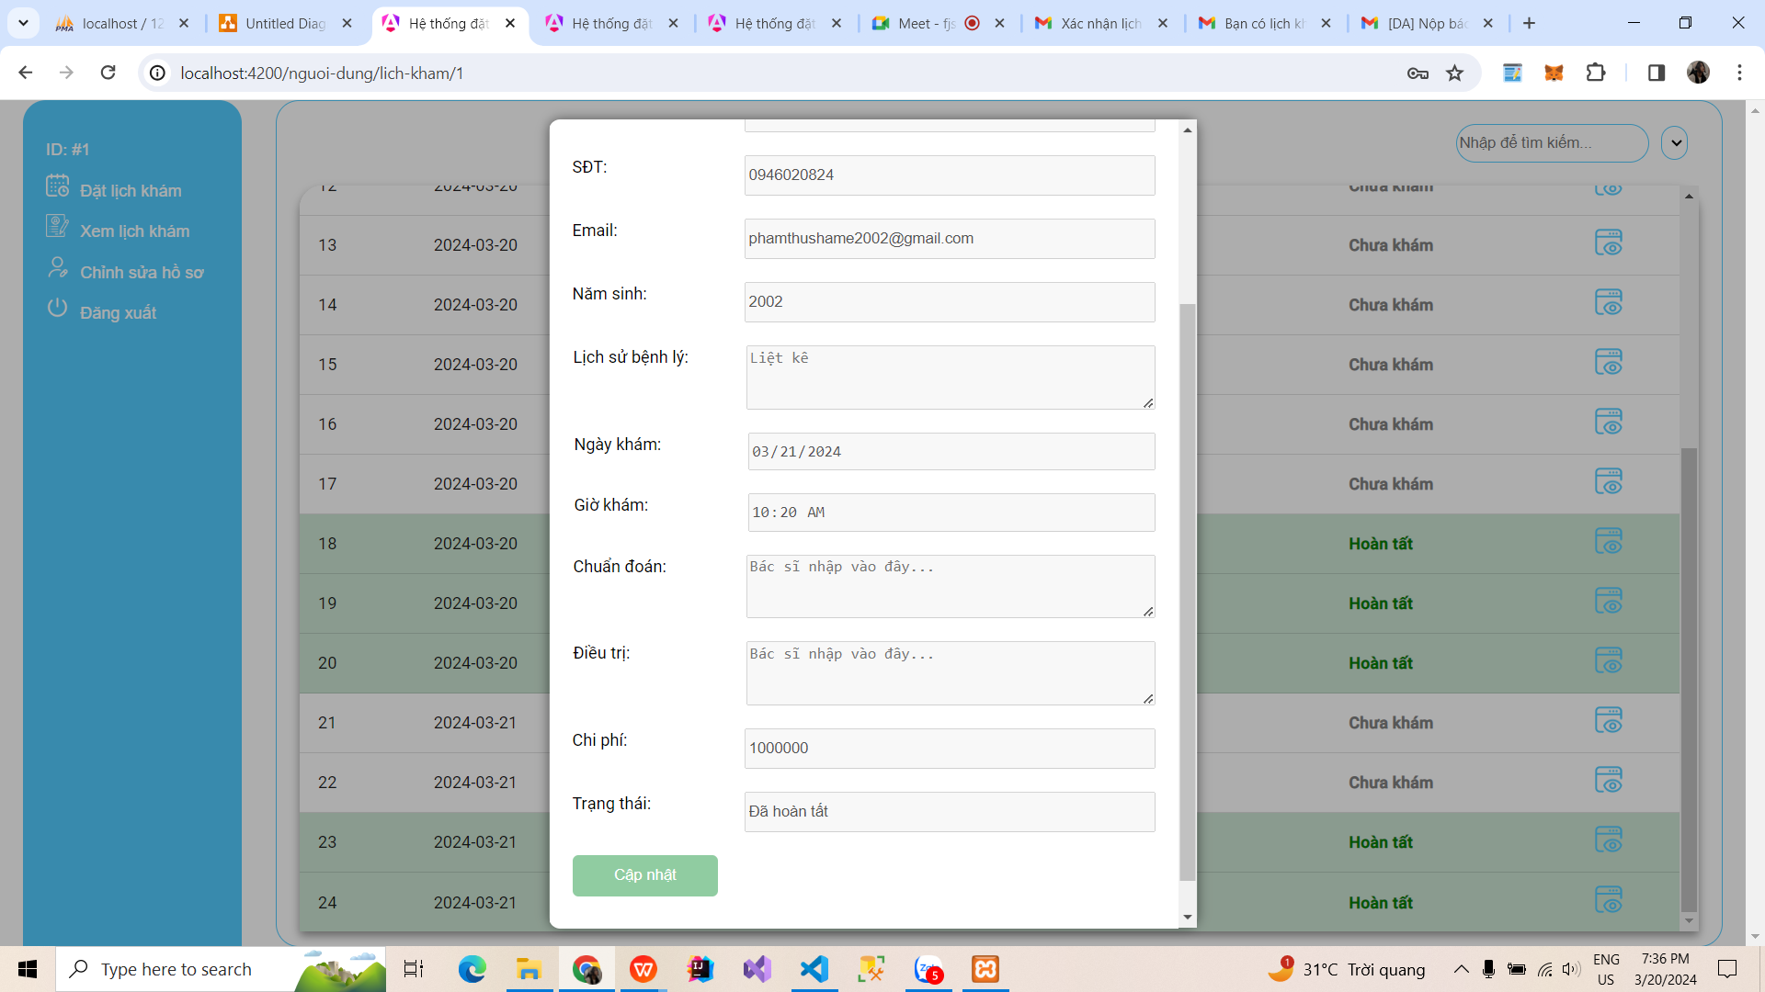

1. Admin:

- Trang chủ:

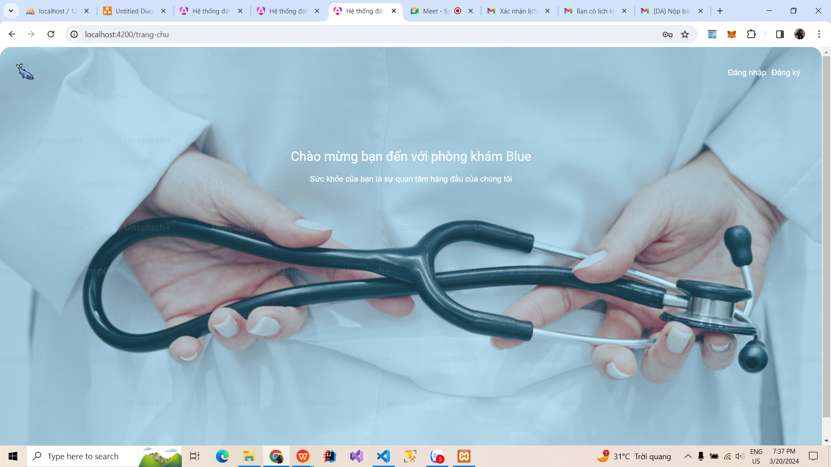

- Đăng nhập bằng tài khoản mail của phòng khám:

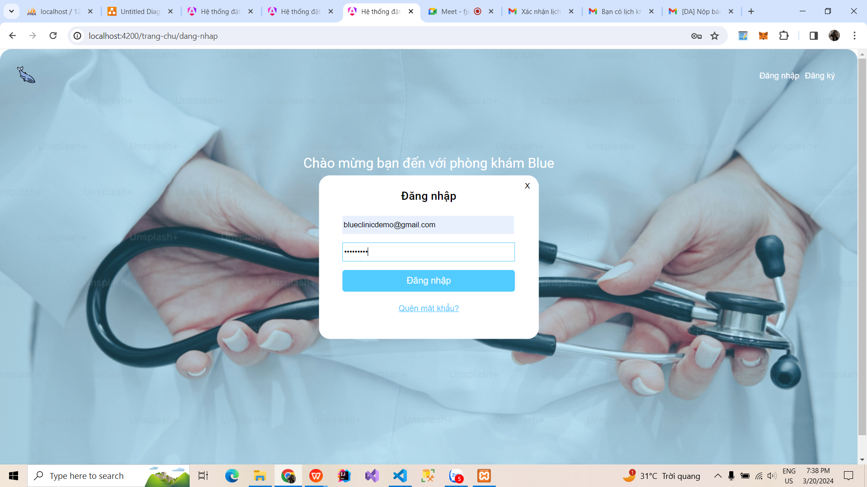

- Giao diện admin: tại trang tổng quát hiển thị ra số bệnh nhân, bác sỹ và ca khám đã hoàn thành:

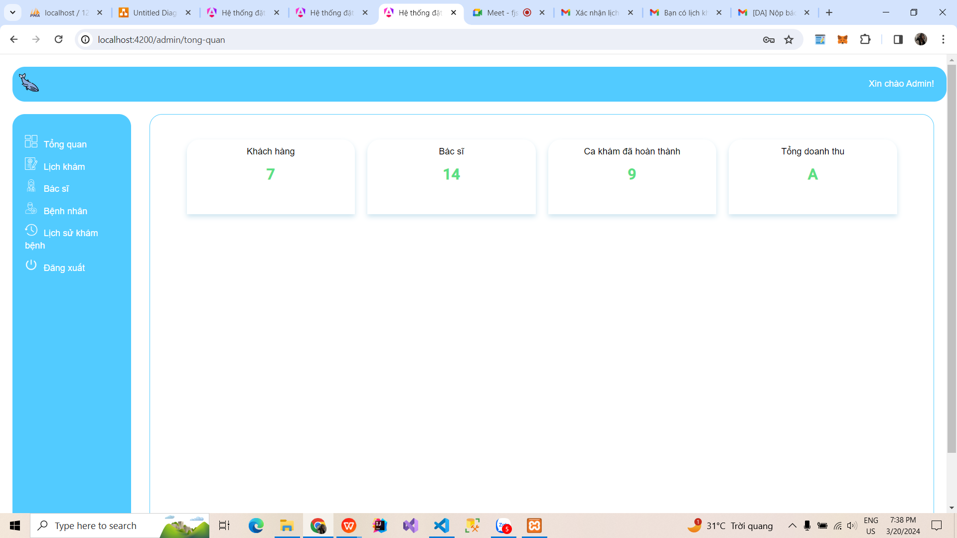

- Trang lịch khám:

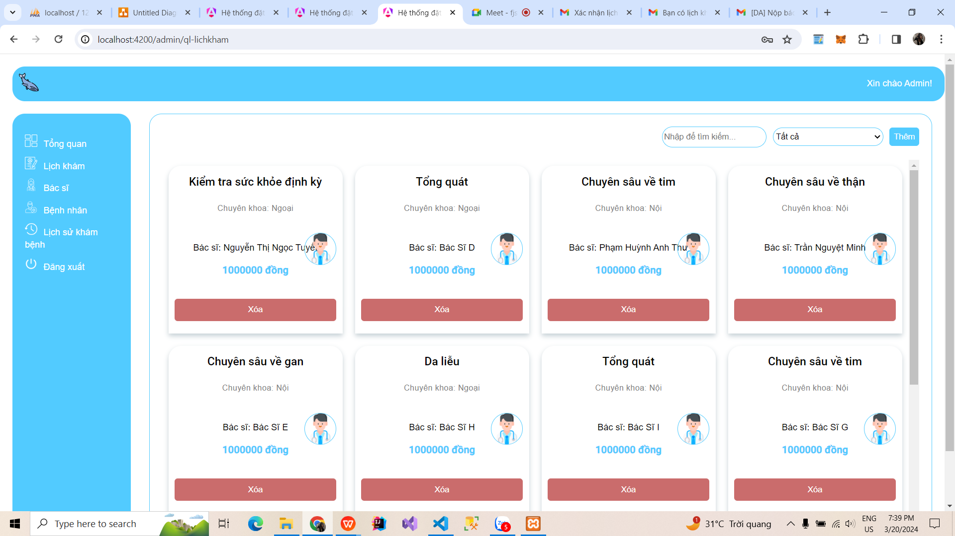

+ Admin có thể xóa bằng các nhấn nút Xóa ở mỗi thẻ ca khám, lọc tìm kiếm ca khám và thêm ca khám:

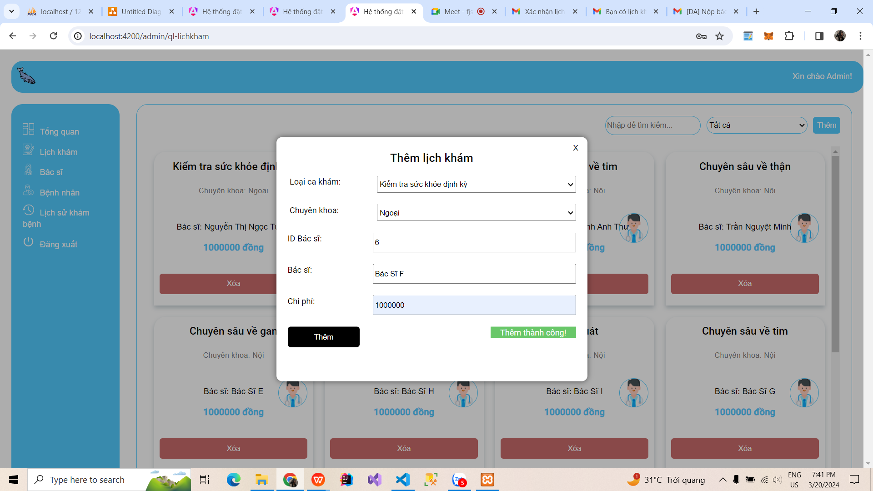

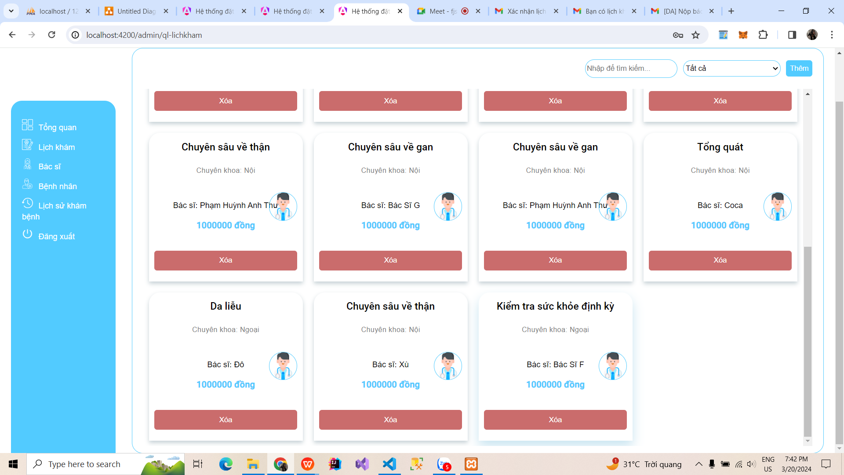

- Trang bác sĩ:

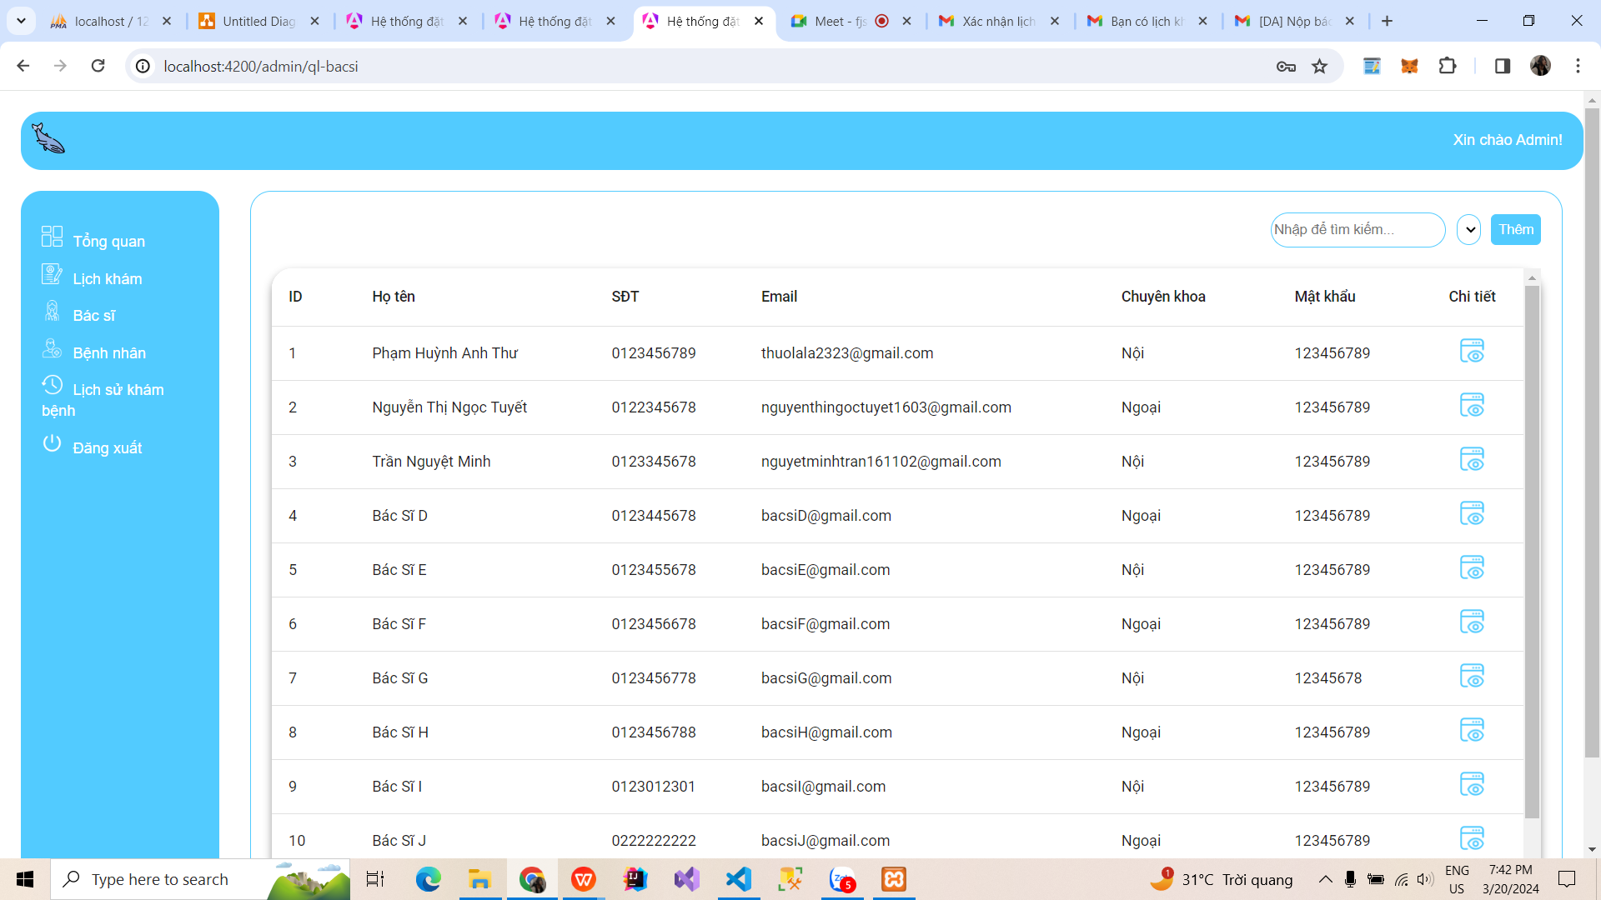

+ Thêm bác sĩ:

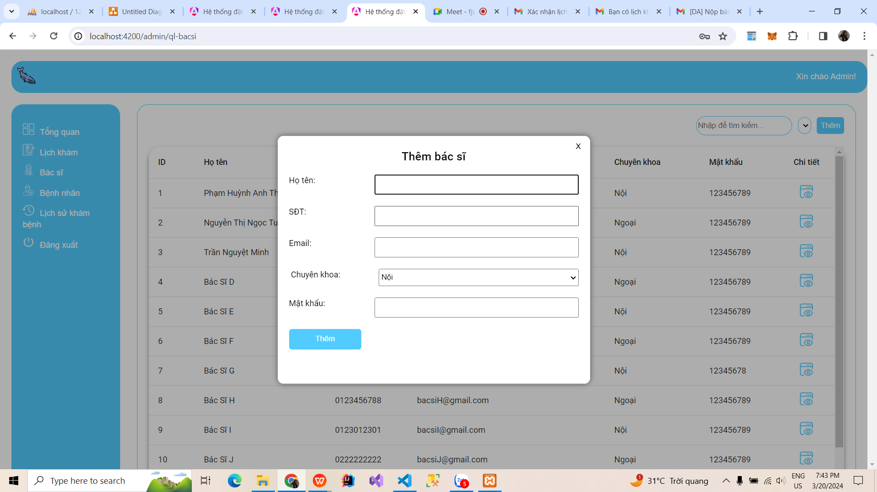

+ Cập nhật thông tin bác sĩ:

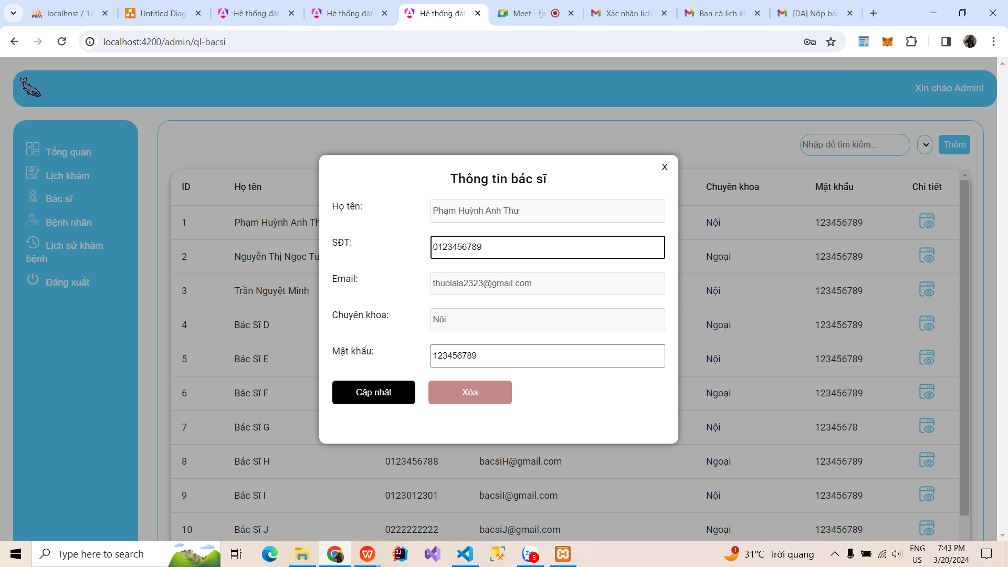

- Trang bệnh nhân:

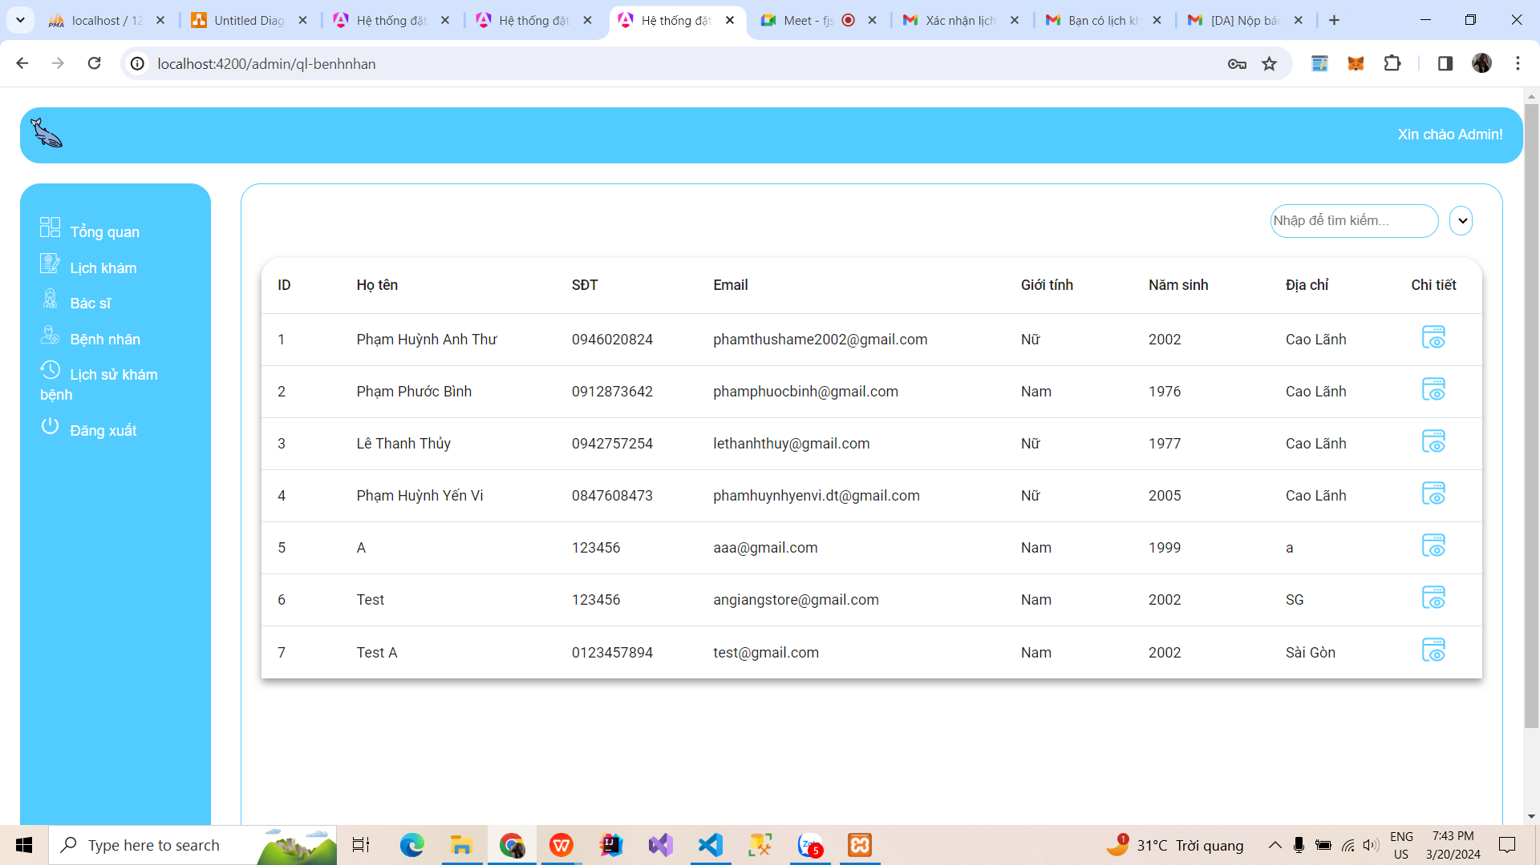

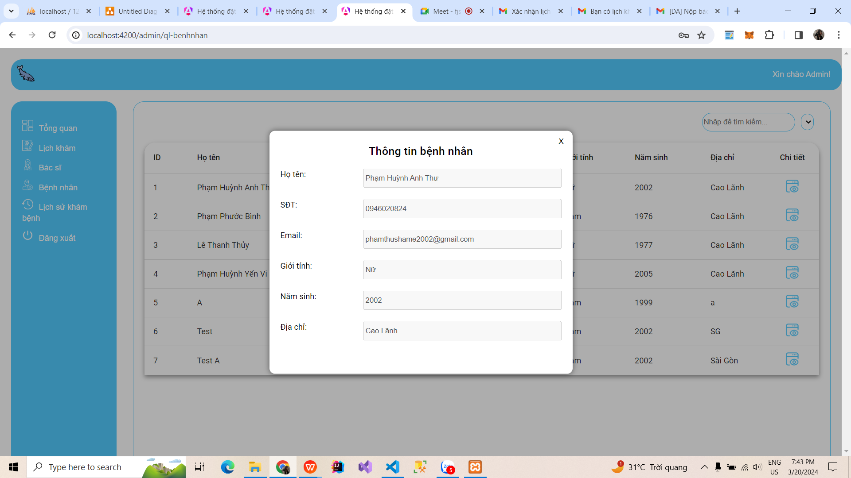

- Trang lịch sử khám bệnh:

